Speelclub-jongens programma november en december

4 nov: De aspiranten ( de oudste groep ) komt eens een keertje proberen hun leidinggevende kwaliteiten te tonen.

11 nov: Zoals al vermeld in de whatsapp, zal het spijtig genoeg geen chiro zijn wegens een feestdag.

18 nov: We gaan het deze keer voor echt proberen. Vandaag gaan we de speelclub-jongens portemonnee een beetje aanvullen. Dit gaan we doen door mandarijnen te verkopen aan de deuren in Merksem.

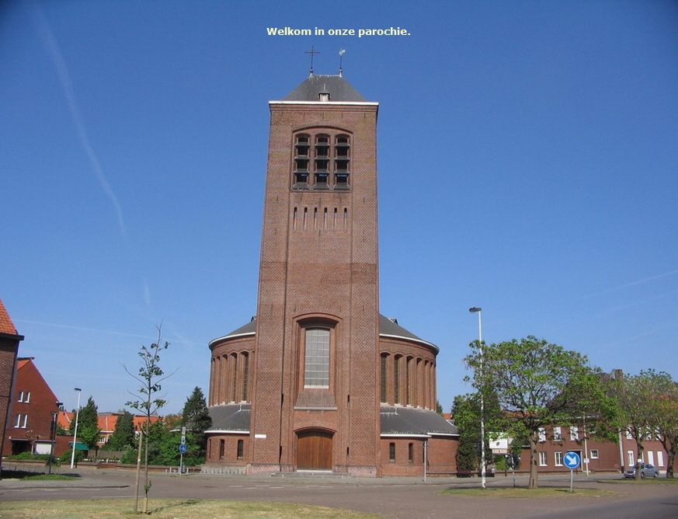
25 nov: Deze chirozondag is een beetje speciaal, want we starten deze zondag met een chiro getinte viering in de kerk. Deze zondag is het dan ook van 10u tot 16u chiro. De viering zelf start om 10u30, in deze viering zijn ook ouders zeer welkom. Nadien is er nog een kleine receptie in de chiro met een versnapering ( een lekkere pannenkoek ). Vrienden en familie zijn ook zeer welkom!

2 dec: Vandaag hebben we hoog bezoek. Wie er komt gaan we nog niet verklappen. Maar wij kunnen jullie verzekeren dat het een super leuke zondag wordt.
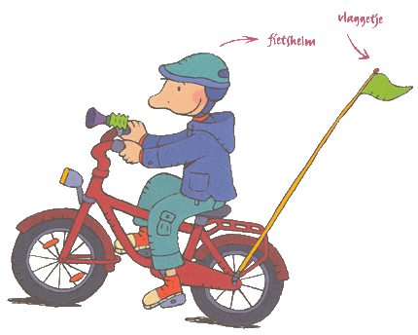
9 dec: Op deze zondag loopt alles op wieltjes. Het is dan ook super belangrijk dat iedereen met de fiets komt. Indien u zoon nog niet kan fietsen ( laat dit ook even weten dan houden wij er rekening mee ) of geen fiets heeft mag hij ook een step meenemen.

16 dec: We zitten al bijna in de wintermaanden en we voelen het toch al redelijk koud worden. Daarom doen we vandaag heel veel superleuke spelletjes binnen in het toffe speelclub-lokaal.

23 dec: Wij hopen dat de speelclub-jongens toch een beetje met verf overweg kunnen, want vandaag nemen zij deel aan het grote verfspel.

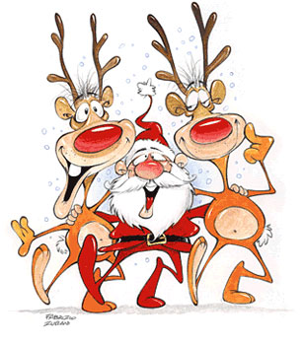
27 dec: Dit is geen zondag, maar op deze datum is het ons kerstfeestje. Op deze prachtige gelegenheid doen wij een leuke activiteit, krijgt iedereen een pakje van een medelid en dineren we gezellig aan tafel voor een heerlijk avondmaal. Brief wordt binnenkort nog uitgedeeld.

